# CH4解決方案

依照先前文件之功能描述，我們試圖以USE CASE圖描述各種使用者與系統的互動關係，以及系統功能的連結關係。

Use Case Diagram:

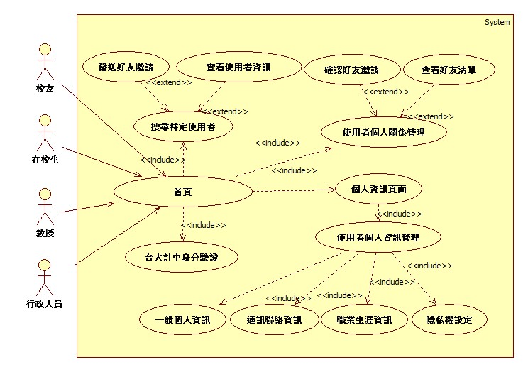

然而目前有關好友相關的功能(也就是關係管理、確認好友邀請、查看好友清單、發送好友邀請，這四個USE CASE) 尚未規劃與實作。

所以以下只做其他USE CASE之Sequence Diagram。

Sequence Diagram(從首頁登入):

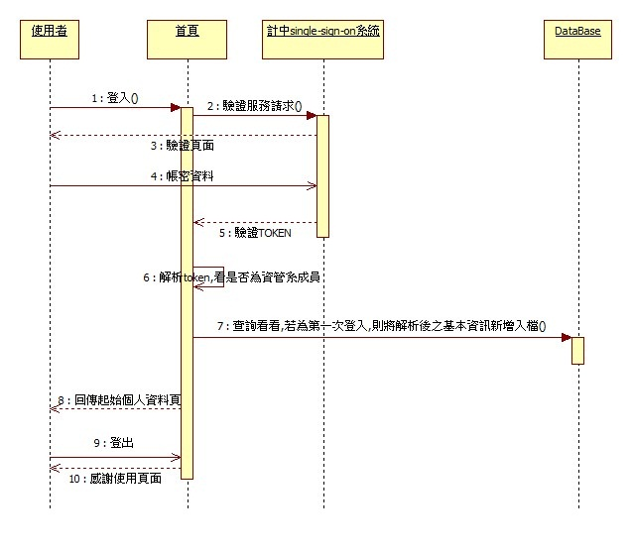

Sequence Diagram(個人資訊頁面與個人資訊修改):

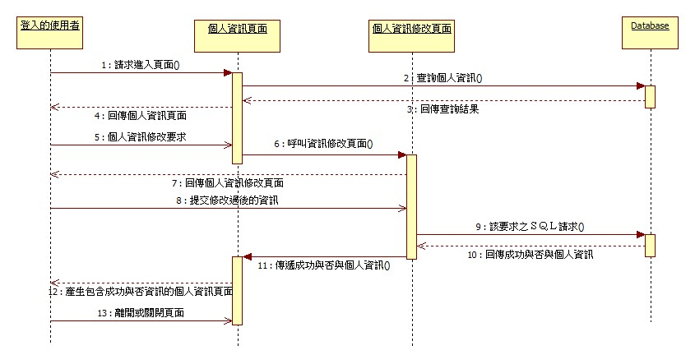

Sequence Diagram(搜尋查看他人使用者資訊):

